

SHOPPING TURA
GRAZ

21.10.2023



Cijena – 65 KM -

PROGRAM PUTOVANJA:
1.DAN - BiH-GRAZ - 21.10.2023 -SUBOTA
Polazak putnika autobusom , Tuzla u 00:10h ispred hotela Tuzla, sa Šićkog Broda u 00:20h sa BP INA, iz Srebrenika u 01:00 ispred Hotela Park, sa Ormanice u 01:15h sa BP Mešić, iz Brčkog u 01:45h sa BP Belamionix na Brodu, iz Orašja u 02:30h sa BP Antunović. Noćna vožnja preko Hrvatske i Slovenije sa pauzama po želji grupe.
Dolazak u jutarnjim satima u Shopping centar SEIERSBERG. Zadržavanje u centru je planirano do 14:00h. Zatim slijedi fakultativni obilazak Graza u pratnji turističkog vodiča, grada čija je historijska baština uvrštena u UNESCO-ve zaštićene baštine i koji je bio Evropski glavni grad kulture 2003. godine. Tamo ćemo prošetati njegovim tradicionalnim i modernim ulicama i uživati u vrhunskim atrakcijama poput gradske ljepotice Landhaus, čuvene Gradske vijećnice na Glavnom gradskom trgu, historijskog “Gradeca” – Schlossberg, ekscentričnog izvanzemaljca i Otoka na Muri te još mnogih drugih… Slobodno vrijeme. Polazak iz Graza u 18:00h. Nastavak putovanja preko Šentilja, Maribora do Zagreba. Dolazak na odredište u kasnim večernjim satima.

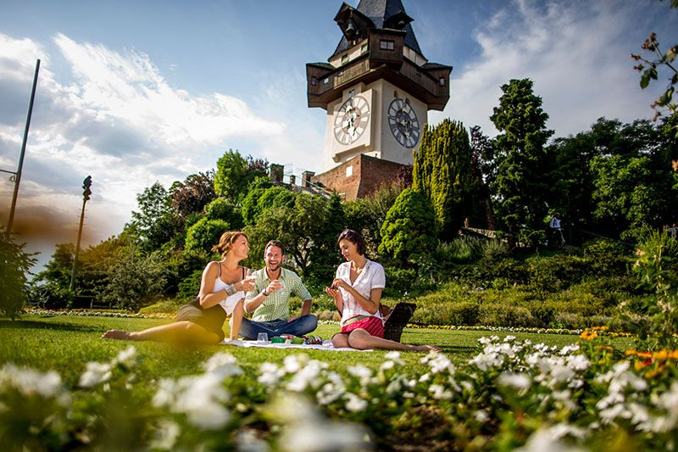

ARANŽMAN RAĐEN NA BAZI 40 OSOBA

Napomene:
- Svaki putnik mora imati uplaćeno putničko zdravstveno osiguranje (vlastito ili putem agencije)
- Krajnji rok za obavještenje o otkazu putovanja je 7 dana prije planiranog polaska
- Redoslijed prijava određuje i raspored sjedita u autobusu
- Organizator putovanja ne snosi odgovornost za stvari i prtljag putnika u toku putovanja i u samim hotelima. Putnik može da osigura svoj prtljag kod nadležnih osiguvarajućih kuća po uslovima istih
- Putnici se mole da vode računa o svojim putnim ispravama, novcu i drugim ličnim stvarima u toku trajanja aranžmana. Svaki putnik je dužan samostalno provjeriti važnost svojih dokumenata i provjeriti zakonske regulative oko ulaska u zemlje evropske unije.

Aranžman obuhata:  - prevoz autobusom turističke klase (klima, TV, video, WC) na navedenoj relaciji, prema programu  - posjeta SEIERSBERGU  - pratilac tokom putovanja  - troškovi organizacije i realizacije putovanja  - PDV | Aranžman ne obuhvata  - Putničko zdravstveno osiguranje 4 KM  - Odlazak u Graz i obilazak sa turističkim vodičem 10,00 EURA

